Những loại thực phẩm tuyệt đối không nên cho trẻ ăn khi đói
1. Sữa
Trong sữa có lượng lớn protein, uống sữa lúc đói lượng protein sẽ “bị bắt buộc” tiêu hao hết, không có giá trị bổ sung dinh dưỡng.
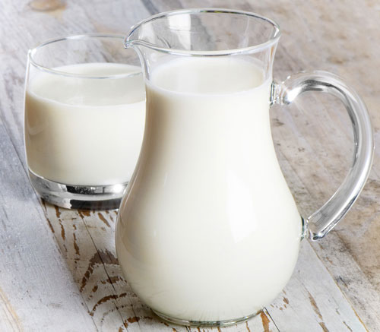
2. Chuối
Chuối có rất nhiều magie, ăn chuối khi đói dẫn đến lượng kẽm trong cơ thể đột ngột tăng cao làm tổn hại đến sự cân bằng kali của máu trong cơ thể, khống chế hệ thống tim mạch, không tốt cho sức khỏe.
3. Quả hồng, cà chua
Trong quả hồng, cà chua có rất nhiều nhựa, axít tannic, những chất này gây ra phản ứng hóa học với dạ dày, dễ hình thành sỏi trong dạ dày.
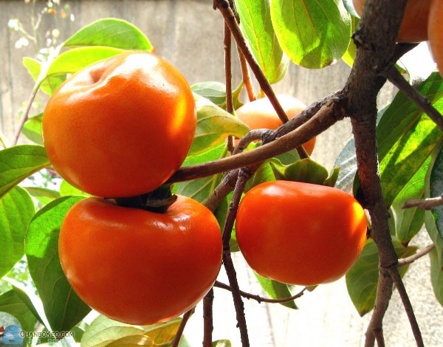
4. Đồ lạnh
Khi bụng ở trong trạng thái trống rỗng ăn đồ ăn lạnh vào dạ dày sẽ co bóp rất nhiều, dễ dẫn đến chứng đau dạ dày.
5. Quả quýt
Quýt làm tăng lượng axít trong dạ dày, làm cho dạ dày các bé đầy hơi, khó chịu.
6. Đường
Đường là một loại thực phẩm cực kỳ dễ tiêu hóa và hấp thụ, khi đói ăn một lượng đường lớn, cơ thể trong một thời gian ngắn không thể tiết ra đủ lượng insulin để duy trì lượng đường bình thường trong máu, khiến cho lượng đường trong máu tăng cao dễ dẫn đến các bệnh về mắt.
Hơn nữa đường thuộc loại thực phẩm tính chua, ăn khi đói còn làm tổn hại đến cân bằng pH của cơ thể cũng như cân bằng của các vi sinh vật, không tốt cho cơ thể.

- Sữa chua
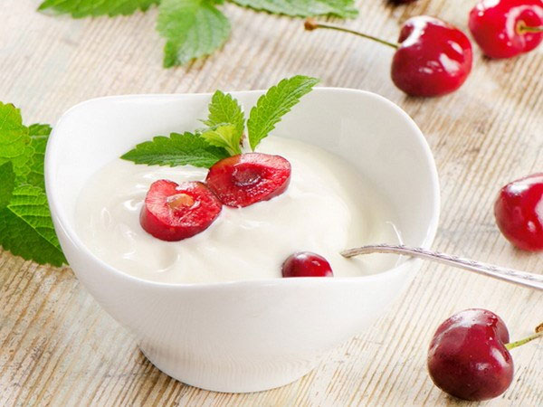
Ăn sữa chua khi đói, khiến cho tác dụng của sữa chua bị giảm bớt, nhưng dùng sau khi ăn 2 tiếng hoặc trước khi đi ngủ lại có tác dụng tăng cường miễn dịch, thúc đẩy tiêu hóa, nhuận tràng.
8. Khoai lang
Trong khoai lang có tannic và colloid, sẽ kích thích thành dạ dày tiết ra nhiều axít, làm cồn cào ruột, không tốt cho dạ dày.
9. Sữa đậu nành
Cũng giống như sữa động vật, sữa đậu nành cũng có hàm lượng rất lớn protein, nhưng uống lúc đói không có giá trị bổ sung dinh dưỡng. Cách uống có hiệu quả nhất là dùng chung với điểm tâm, bánh hoặc các thực phẩm có tinh bột, hoặc là uống sau khi ăn 2 tiếng, uống trước khi đi ngủ đều được.

